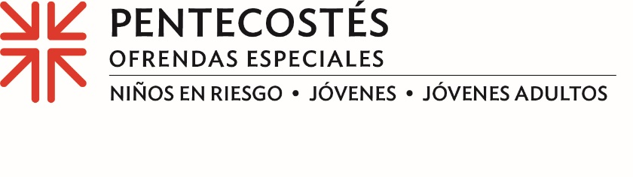
Actas de Misión
La Ofrenda de Pentecostés conecta a la juventud en el cuerpo de Cristo

Por lo general, a Grace Reck, de 15 años, le encanta descubrir cosas nuevas, pero cuando el año pasado se le presentó la oportunidad de asistir a su primera conferencia de jóvenes de toda la iglesia en Montreat, no estaba muy entusiasmada, al principio.

“Tanto para Grace como para su hermana gemela, Emma, la Conferencia Juvenil de Montreat fue unaexperiencia clave en su caminar en la fe”, dijo la Rvda. Tara N. Reck, pastora de la Iglesia Presbiteriana de Anchorage, Kentucky.

Por este motivo, un evento de los tres presbiterios convocado en 2022 por los presbiterios de Mid-Kentucky, Transylvania y Kentucky Occidental, denominado "Pertenecemos Juntos", despertó el interés de Grace y reunió a un grupo diverso de estudiantes de sexto a duodécimo grado de toda la mancomunidad de Kentucky. La visión colectiva de los presbiterios era reunir anualmente a la comunidad presbiteriana de Kentucky para confraternizar, aprender y adorar, y que los pastores/ancianos y la juventud se reunieran para establecer relaciones.

“Todos nuestros eventos sirven de edificación del cuerpo de Cristo a través de la adoración, el tema central, los grupos pequeños y la comunión en la mesa”, dijo Leslee Kirkconnell, educadora certificada y anciana gobernante del Presbiterio de Kentucky Occidental. “Este evento, con su lema 'Pertenecemos Juntos', subrayó los lazos genuinos que nos unen como seres humanos, como cristianos, como pueblo presbiteriano. Aprendimos que esos lazos deben cuidarse y fomentarse, que las relaciones son muy importantes”.

Crear oportunidades para que la juventud crezca, prospere y participe en la edificación del cuerpo de Cristo es el objetivo de la Ofrenda de Pentecostés, una de las cuatro Ofrendas Especiales de la IP (EE. UU.). Las contribuciones a la Ofrenda de Pentecostés no solo sirven para financiar a la Oficina de la Juventud Presbiteriana y el Trienio, sino también el Programa de Jóvenes Voluntarios y la iniciativa nacional "Educa a un niño, transforma el mundo ".
El 40 % de la Ofrenda de Pentecostés se destina a congregaciones como la nuestra para ministerios locales en nuestras comunidades, mientras que el 60 % restante se utiliza para apoyar a los niños en situación de riesgo y a los jóvenes a través de los ministerios de la Agencia de Misión. En años anteriores, hemos destinado el 40 % de nuestra ofrenda a (POR FAVOR DESCRIBA SU MINISTERIO).
Gina Yeager-Buckley, asociada de la oficina de la Juventud Presbiteriana y del Trienio, dijo: "La Ofrenda de Pentecostés permite incluir a la juventud en algunas hermosas aventuras de formación que les permiten brillar, así como les ayuda a liderarnos como iglesia. Constituye también una forma de cumplir nuestros votos bautismales, porque esta ofrenda financia directamente a quienes están desarrollando y forjando su fe en Jesucristo”.

Aunque la Ofrenda de Pentecostés puede aceptarse en cualquier momento, la mayoría de las congregaciones la reciben el Domingo de Pentecostés, que este año cae el 28 de mayo. Le pedimos que done lo que pueda. Su generosidad marca la diferencia porque como siempre decimos: "cuando todos hacemos un poco, se suma a mucho".

Oremos~

Dios de los tímidos, Dios de los sociables, ayúdanos a alentar a todos tus hijos a conectarse con nosotros, entre sí y contigo, para que puedan crecer, prosperar y participar en la edificación del cuerpo de Cristo. Amén.

